HTML
Grundstruktur einer Seite:

<b>Text in fetter Schrift</b>
<i>Text in kursiver Schrift</i>
<br> Zeilenumbruch (kein </br>)
<img> Einbinden eines Bilds (kein </br>)
<ol> geordnete Liste oder <ul> ungeordnete Liste
<li> Listenelement </li>

Beispiel für ein Menü (ungeordnete Liste mit Verweisen)
<ul>
<li><a tabindex="0" aria-current="page">Startseite</a></li>
<li><a href="inhalt.html">Bilder von unseren Produkten</a></li>
<li><a href="preise.html">Unsere Preise</a></li>
<li><a href="kontakt.html">Kontakt und Impressum</a></li>
</ul>


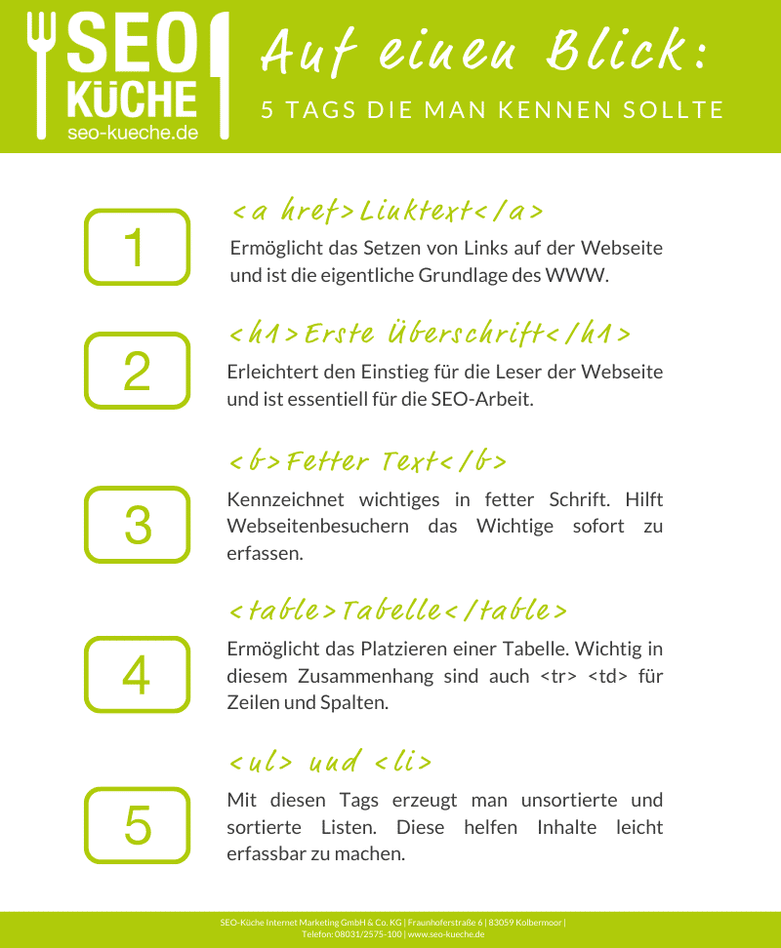
Beispiel für einen Verweis
<a href="https://wiki.selfhtml.org/wiki/Startseite">SELFHTML Startseite</a>

Einbindung einer Grafik
<img src="name.svg" alt="alternative Bildbeschreibung">
<img src="img/cabinet.svg" alt="Kommode" width="200" height="200"> mit höhe und breite

CSS

Einbindung von CSS
<link rel="stylesheet" href="css/formate.css">

Formatierung im style-Element
<style>

h2 {
color: red;
background-color: beige;
font-size: 1.5em;
}

p {
color: brown;
}
h1 {
border: thin solid transparent;
}
h2 {
font-size: 2.6em;
color: red;
background-color: beige;
border: thin solid;
text-align: center;
}

p {
color: brown;
font-size: 1.3em;
}

</style>

Das em bezeichnet eine Einheit, die sich aus der Schriftgröße ableitet. Unserem Schreinermeister sind Einheiten wie Zentimeter oder vielleicht auch Zoll sicherlich vertrauter, aber em orientiert sich etwas abstrakter an der „Standard-Schriftgröße“ im Browser.

text-align: damit wird der Text „ausgerichtet“. Vorhin hatten wir damit die Überschriften zentriert, jetzt benutzen wir dieselbe Eigenschaft, um mit justify „Blocksatz“ festzulegen

Das Attribut id dient einfach der Identifikation, damit wir genau dieses Element ansprechen und mit CSS gestalten können
- padding: 1em; legt den Innenrand in unserer Box fest. Der Text soll nicht direkt an den Rand stoßen.
Die Breite des Innenrands beträgt 1em in alle Richtungen.
- margin: 1em 3em; legt den Außenrand um unsere Box fest.
  - die Werte 1em und 3em geben an, dass der Außenrand 1em Höhe nach oben und unten und je 3em Breite nach links und rechts betragen soll. Natürlich wären auch vier verschiedene Werte für jede Richtung möglich.
- width: 10em;: Der Kasten mit der id angebot soll eine Breite von 10em erhalten.
Float: (CSS) Die Eigenschaft float legt fest, in welche Richtung ein Element verschoben wird
- none: Standardwert; das Element wird nicht verschoben.
- left: Das Element wird nach links verschoben.
- right: Das Element wird nach rechts verschoben.
- inherit: Der Wert der float-Eigenschaft des Elternelements wird geerbt
clear: (CSS) Die Eigenschaft clear legt fest, auf welcher Seite ein Blockelement nicht von einem Float verdeckt werden darf.
Folgende Werte sind möglich.
- none: Standardwert, das Element darf von nach links und nach rechts floatenden Elementen verdeckt werden.
- left: Das Element darf nicht von nach links floatenden Elementen verdeckt werden.
- right: Das Element darf nicht von nach rechts floatenden Elementen verdeckt werden.
- both: Das Element darf weder von nach links floatenden, noch von nach rechts floatenden Elementen verdeckt werden.
- inherit: Der Wert der clear-Eigenschaft des Elternelements wird geerbt.
Besitzt die Eigenschaft clear den Wert left, right oder both, kann über dem Element ein Freiraum namens Clearance eingefügt werden

- <table></table>

- 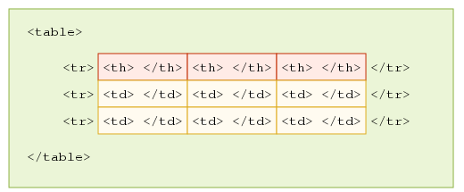

Java-Skript:
<script>
alert('Hallo Welt!');
</script>

let eingabe;
eingabe = prompt('Bitte geben Sie Ihren Namen ein!','');
alert('Hallo, ' + eingabe);

Dafür wird mit let eine Variable mit dem selbst gewählten Namen eingabe deklariert. Zuweisungen haben die Form name = wert;
prompt()- Sie öffnet ein kleines Fenster, in dem sich ein Informationstext, ein Eingabefeld sowie die Buttons OK und Abbrechen befinden. Dieser Informationstext sowie der anfängliche Inhalt des Eingabefeldes sind Werte, die man prompt() zur Verfügung stellen muss, indem man sie innerhalb der Klammern durch Komma getrennt hinschreibt.

Aufbau einer Funktion
function funktionsname(Parameterliste) {
// Anweisungen
}

Mittels createElement() wird ein Element erzeugt. Die Methode erwartet als Parameter den Namen des Elements, welches erstellt werden soll. Die Methode gibt das Element zurück

